2022/2023 учебный год. Тема опыта: «Опытно – исследовательская работа по сортоиспытанию свёклы столовой сортов «Мулатка» и «Несравненная - 463»
сортов свёклы столовой, а какой выбрать для посева, иногда затрудняемся.
Цель опыта: Определить в ходе опыта, какой из сортов свёклы столовой даёт наибольший урожай корнеплодов в условиях Болховского района.
Гипотеза: Сорта свёклы столовой «Мулатка» и «Несравненная А 463» являются пригодными для выращивания в условиях Болховского района.
Задачи опыта:
1. изучить пищевые и лекарственные свойства свёклы столовой,
2. изучить технику выращивания данной культуры;
3. продолжать раскрывать красоту сельскохозяйственного труда, воспитание творческого отношения к труду;
4. Содержать опытные и контрольные участки в рыхлом и чистом состоянии.
Вывод:
Анализируя урожайность свёклы столовой по делянкам, мы убедились в том, что урожайность сорта «Мулатка» ( Вариант – I) в данных сложившихся условиях не на много отличается от урожайности сорта «Несравненная А463» (Вариант - II) (Всего на 1.3 кг/м²). Корнеплоды почти ни чем не отличаются не по форме, не по размерам, имеют одинаковый товарный вид. На основании полученных результатов мы рекомендуем в Болховском районе выращивать столовую свёклу сорта «Мулатка» и «Несравненная 463»

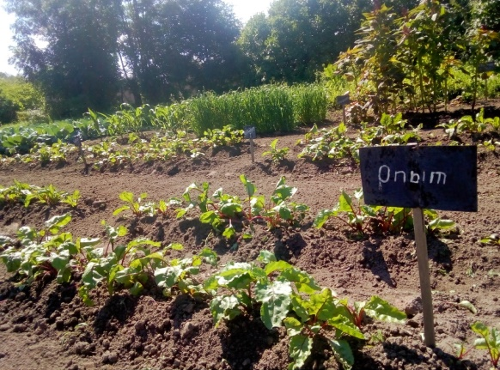 | 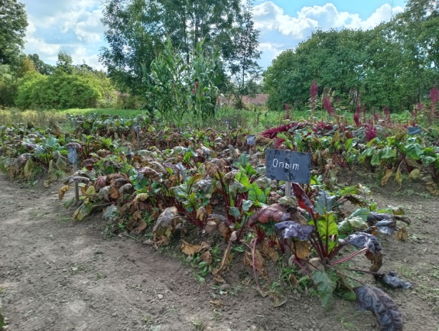
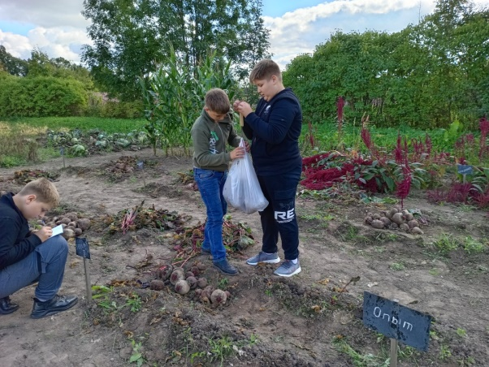 | 